Приборы томской фирмы «Шатокс»
контролируют качество ГСМ во многих
странах мира

Томская компания «Шатокс» зарекомендовала себя как производитель самого современного оборудования для определения качественных характеристик нефтепродуктов. Приборы, изготовленные томичами, нашли своего покупателя далеко за пределами отечественного рынка. Впрочем, и на рынке внутреннем спрос на них только растет: примечательно, что среди аналогов некоторые образцы оборудования фирмы «Шатокс» выделяет не только частный бизнес, но и крупные государственные структуры.

А началось все с того, что в начале 90-х руководство Института химии нефти СО РАН потребовало от своих сотрудников простых приборов, которые имели бы товарно-покупательный вид. И к тому же максимально оперативно определяли необходимые заказчику параметры топлива.
Валерий Шатохин, сотрудник института, загорелся этой идеей, которая вскоре переросл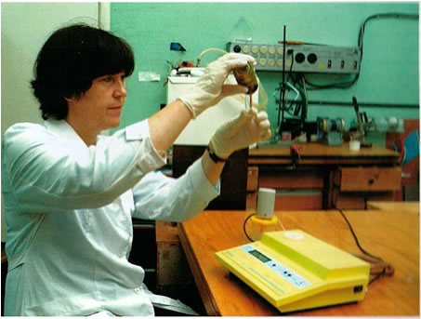
а в новые бизнес-проекты. Тогда появились на свет приборы экспресс-анализа качества нефтепродуктов. В перестроечное время подобные мини-станции оказались востребованными: некоторые «предприниматели» занимались тем, что разбавляли топливо, продавая его заправочным компаниям. С октанометром от томских производителей у потребителей появилась возможность проверять качество нефтепродуктов непосредственно на АЗС.
Продажи шли в гору, однако вскоре государство сократило финансирование научных разработок, и институту пришлось
перестроиться на рыночные механизмы ведения хозяйственной деятельности. Тогда и была создана фирма «Шатокс», в рамках которой ученые стали проникать в особенности инновационного рынка. Первый измеритель низкотемпературных показателей нефтепродуктов (ИНПН) «уехал» на Хабаровскую нефтебазу в 1999 году. Постепенно руководство стало получать заказы на поставку своей продукции из других городов России. Успешно к тому времени продавались и знаменитые «чемоданы» - октанометры. С каждым годом приборы модифицировались и за короткий срок прошли колоссальную эволюцию.
Анализатор качества ГСМ «Октанометр» предназначен для определения марки и октанового числа бензина и цетанового числа дизтоплива, а также для определения температуры застывания солярки. Он одинаково хорошо измеряет пара метры как этилированных, так и неэтилированных бензином. Не составляет труда провести измерения и бензина с различными присадками. Примечательно, что прибор может быть подключен к компьютеру через порты соединений, как и то, что весь процесс измерения автоматизирован - оператору достаточно заполнить бензином датчик, включить прибор и записать результат, отображаемый на индикаторе. Октанометр прост в эксплуатации, не требует дополнительной настройки и ухода, а его применение исключает субъективность в оценке качества нефтепродуктов. Принцип расчета октанового числа основан на сравнительном анализе измеряемых параметров исследуемого бензина и параметров эталонных бензинов, хранящихся в памяти микропроцессора. Конструкция прибора и алгоритм измерения обеспечивают высокую помехозащищенность и, как следствие, стабильность результатов измерений. При компаундировании и получении смесей бензинов октановое число контролируется в диапазоне от 45 до 120 единиц. Возможна настройка прибора на измерение параметров нестандартных видов топлива, например, газоконденсатного или прямогонного бензинов.
Второе детище компании - «ИНПН» - предназначено для определения температуры помутнения дизтоплива, предельной температуры фильтруемо- сти, температуры застывания дизтоплива, температуры начала кристаллизации авиационных керосинов, температуры застывания моторных масел, динамической вязкости масел в диапазоне температур. Электропитание «ИНПН» осуществляется от сети 220 Вт. Текущая информация и результат измерения отображаются на жидкокристаллическом дисплее. Обработка результатов измерения осуществляется встроенным микропроцессором. Криостат изготовлен на элементах Пе- льтье. Охлаждение радиатора батареи Пельтье - водяное. Принцип измерения основан на просвечивании пробы инфракрасным светом в ближнем диапазоне волн и определении оптической плотности образца. При появлении кристаллов оптическая плотность падает, при застывании - становится максимальной.
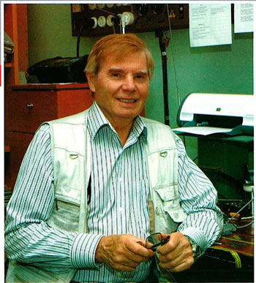
При определении температуры застывания моторных масел образец масла охлаждается до заданной температуры. На застывшую поверхность образца автоматически устанавливается груз, температура в криостате постепенно повышается. За температуру застывания принимается температура, при которой началась подвижка груза в образце. Скорость охлаждения и точность измерения температуры в пробе поддерживаются микропроцессором. Динамическая вязкость масел в диапазоне температур +40 -50 градусов С определяется ротационным способом.
Корпуса приборов изготавливает Анатолий Жуков. Одаренный конструктор просчитал все возможные расширения прибора и изначально оставил зазор для новых деталей, чтобы прибор можно было наращивать. Датчики постоянно добавляются внутрь конструкции без вреда для корпуса. Зерно прибора - это его холодильник. Разница между самим холодильником и его корпусом составляет 80 градусов.
Две мощнейшие разработки компании «Шатокс» и по сей день пользуются большим спросом у тех структур, которые каким-либо образом причастны к рынку ГСМ. Используются приборы и в Вооруженных силах, где есть необходимость хранения «горючки» по два-три года. Частым заказчиком выступают контролирующие органы, поскольку семь секунд - время, необходимое прибору на определение параметров, - это просто верх оперативности. Заказывают «чемоданы» и органы ФСБ. Расходится оборудование и по европейским городам - оттого и рабочий день у сотрудников «Шатокса» длится с ориентиром на европейское время - до 10 часов вечера. Сегодня большое количество приборов продается за рубеж: США, Великобритания, Ирак, Тайвань... И никакой кризис, отмечает руководство компании, не помеха: по 365 октанометров и порядка 40 штук ИНПН ежегодно реализуются на рынке. Конечно, за границей имеются приборы-аналоги, но они на порядок уступают томским разработкам и стоят в 10 - 12 раз дороже российского оборудования, а потому конкурировать с ними легко. Недавно подобный прибор сделали китаиские производители, однако продажи у них не пошли.
Основной конкурент «Шатокса» находится на российском рынке - это фирма «Экрос». Однако прибор питерских ученых не столь совершенен, как томский, да и по спектру работ ему уступает. И хотя «Экрос» реализует продукцию не менее успешно, но вот почему-то органы госбезопасности заказали октанометр именно «Шатоксу». В свое время томичи пробовали передавать свою технологию «Экросу», однако эффективного применения не произошло, а, напротив, получался весьма габаритный прибор. А такого маленького «томского» на 300 Вт мощности им изготовить не удалось. Не смогли конкуренты достичь столь низкой температуры в -60 градусов С. «Уверен, что, даже если отдать свою технологию китайским производителям, они не смогут сделать такой прибор, как в Томске, - говорит Валерий Шатохин, директор фирмы «Шатокс». - Здесь нужны глубокий научный подход и кропотливая работа мысли».
Примечательно то, что изготовлением продукции занимается всего три человека: Валерий Шатохин, Анатолий Жуков и Ирина Дунаева, программист и мастер на все руки. Также помощь ученым оказывают студенты ТУСУРа. На все приборы, изготавливаемые фирмой «Шатокс», имеются патенты, а сами изобретения соответствуют требованиям ГОСТа.
К новым разработкам мотивируют и сами клиенты: «Шатокс» старается угодить покупателю, как бы сложно это ни было. «Обидно, что порой заняться изготовлением новых приборов не позволяет время - его катастрофически не хватает, - говорит Валерий Шатохин и добавляет: - Задумки у нас имеются, вот только реализовывать их некогда».
Константин Андрухив

